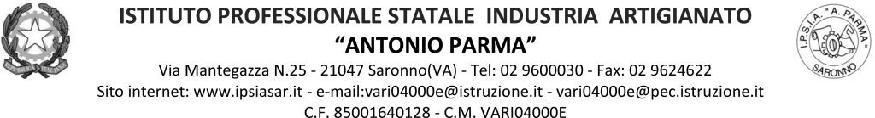

Circ. n. 128 Saronno, 10 dicembre 2021

Ai docenti: Classe 5BS
Agli studenti: Rappresentanti di classe
Ai genitori: Rappresentanti di classe

Oggetto: Convocazione Consiglio di classe straordinario 5BS

Docenti, rappresentanti genitori e rappresentanti studenti della classe in oggetto, sono convocati per un Consiglio di classe straordinario in sala Riunioni lunedì 13 dicembre 2021

alle ore 14.15 docenti e rappresentanti genitori e alunni

per discutere il seguente O.d.g.:

- Provvedimenti disciplinari

Il Dirigente Scolastico
Prof. Alberto Ranco

